2016年长春市初中毕业生学业考试
数 学
本试卷包括三道大题，共24道小题，共6页。全卷满分120分．考试时间为120分钟。考试结束后，将本试卷和答题卡一并交回。
注意事项：
1．答题前，考生务必将自己的姓名、准考证号填写在答题卡上，并将条形码准确粘贴在条形码区域内。
2．答题时，考生务必按照考试要求在答题卡上的指定区域内作答，在草稿纸、试卷上答题无效。
一、选择题（本大题共8小题，每小题3分，共24分）
1．的相反数是
（A）． （B）． （C）． （D）5．
2．吉林省在践行社会主义核心价值观活动中，共评选出各级各类“吉林好人”45 000多名.45 000这个数用科学记数法表示为
（A） （B）． （C）． （D）．
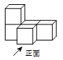
3．右图是由5个相同的小正方体组成的立体图形，这个立体图形的俯视图是
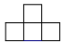
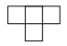
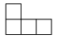
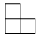

（A） （B） （C） （D）
＞0
≤0
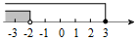
4．不等式组 的解集在数轴上表示正确的是
(第3题)
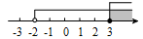

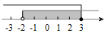
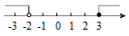
（A） （B）

（C） （D）[来源:学科网]
5.把多项式分解因式，结果正确的是
（A）． （B）．
（C）． （D）．
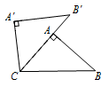
6．如图，在Rt△ABC中，∠BAC=90°.将Rt△ABC绕点C按逆时针方向旋转48°得到Rt△，点A在边上，则∠的大小为
（A）42°． （B）48°．
（C）52°． （D）58°．

(第6题)
7．如图，PA、PB是⊙O的切线，切点分别为A、B．若OA=2,∠P=60°，则的长为
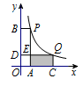
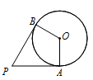
（A）． （B）． （C）． （D）．

(第7题) (第8题)
8.如图，在平面直角坐标系中，点P（1，4）、Q（m,n）在函数的图象上， 当时，过点P分别作x轴、y轴的垂线，垂足为点A、B；过点Q分别作x轴、
y轴的垂线，垂足为点C、D. QD交PA于点E，随着m的增大，四边形ACQE
的面积
（A）减小． （B）增大． （C）先减小后增大． （D）先增大后减小．
二、填空题（本大题共6小题，每小题3分，共18分）
9．计算：= ．
10．关于x的一元二次方程有两个相等的实数根，则m的值是 ．
11．如图，在△ABC中，AB>AC.按以下步骤作图：分别以点B和点C为圆心，大于BC 一半的长为半径作圆弧，两弧相交于点M和点N；作直线MN交AB于点D；连结CD．若AB=6,AC=4,则△ACD的周长为 ．
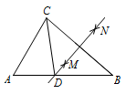
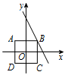
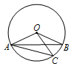

(第11题) (第12题) (第13题)
12．如图，在平面直角坐标系中,正方形ABCD的对称中心与原点重合,顶点A的坐标为(-1,1),顶点B在第一象限．若点B在直线上,则k的值为 ．
13．如图，在⊙O中，AB是弦，C是上一点.若∠OAB=25°,∠OCA=40°，则∠BOC的大小为 度．
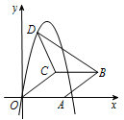
14．如图，在平面直角坐标系中，菱形OABC的顶点A在x轴正半轴上，顶点C的坐标为
（4，3）.D是抛物线上一点，且在x轴上方.
则△BCD的最大值为 ．



(第14题)
三、解答题（本大题共10小题，共78分）
15．（6分）先化简，再求值：，其中．

16．（6分）一个不透明的口袋中有三个小球，上面分别标有数字0，1，2.每个小球除数字不同外其余均相同.小华先从口袋中随机摸出一个小球，记下数字后放回并搅匀；再从口袋中随机摸出一个小球记下数字.用画树状图（或列表）的方法，求小华两次摸出的小球上的数字之和是3的概率．

17.（6分）A、B两种型号的机器加工同一种零件，已知A型机器比B型机器每小时多加工20个零件，A型机器加工400个零件所用时间与B型机器加工300个零件所用时间相同.求A型机器每小时加工零件的个数.

18．（6分）某中学为了解该校学生一年的课外阅读量，随机抽取了n名学生进行调查，并将调查结果绘制成如下条形统计图．根据统计图提供的信息解答下列问题：
（1）求n的值.
（2）根据统计结果，估计该校1100名学生中一年的课外阅读量超过10本的人数.

n名学生一年的课外阅读量的人数条形统计图
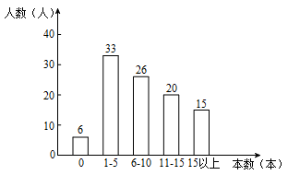

[来源:Z|xx|k.Com]

(第18题)

19．（7分）如图，为了测量长春解放纪念碑的高度AB，在与纪念碑底部B相距27米的C处，用高1.5米的测角仪DC测得纪念碑顶端A的仰角为47°，求纪念碑的高度．（结果精确到0.1米.）
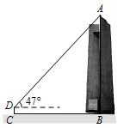
【参考数据：，，】

(第19题)

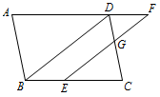
20.（7分）如图．在□ABCD中，点E在边BC上，点F在边AD的延长线上，且DF=BE.EF与CD交于点G.
（1）求证：BD∥EF .
（2）若,BE=4,求EC的长.

(第20题)

21．（9分）甲、乙两车分别从A、B两地同时出发.甲车匀速前往B地，到达B地立即以另一速度按原路匀速返回到A地；乙车匀速前往A地.设甲、乙两车距A地的路程为y（千米），甲车行驶的时间为x(时），y与x之间的函数图象如图所示.
（1）求甲车从A地到达B地的行驶时间.[来源:Z+xx+k.Com]
（2）求甲车返回时y与x之间的函数关系式，并写出自变量x的取值范围．
（3）求乙车到达A地时甲车距A地的路程.
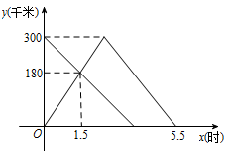

(第21题)
22．（9分）感知：如图①，AD平分∠BAC，∠B+∠C=180°，∠B=90°.易知：DB=DC.
探究：如图②，AD平分∠BAC，∠ABD+∠ACD=180°，∠ABD<90°.求证： DB=DC.
应用：如图③，四边形ABDC中，∠B=45°，∠C=135°,DB=DC=a,则AB-AC=____．
（用含a的代数式表示）
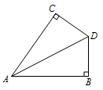
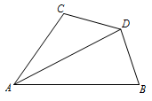

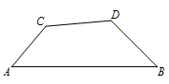

图① 图② 图③

(第22题)

23．（10分）如图，在菱形ABCD中，对角线AC与BD相交于点O，AB=8，∠BAD=60°.点E从点A出发，沿AB以每秒2个单位长度的速度向终点B运动.当点E不与点A重合时，过点E作EF⊥AD于点F，作EG∥AD交AC于点G，过点G作GH⊥AD交AD（或AD的延长线）于点H，得到矩形EFGH.设点E运动的时间为t秒.
（1）求线段EF的长.（用含t的代数式表示）
（2）求点H与点D重合时t的值；
（3）设矩形EFHG与菱形ABCD重叠部分图形的面积为S平方单位，求S与t之间的函数关系式；
（4）矩形EFHG的对角线EH与FG相交于点.当∥AD时，t的值为______；当⊥AD时，t的值为______.
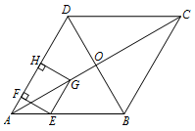

(第23题)

24.（12分）如图，在平面直角坐标系中.有抛物线和.抛物 线经过原点，与x轴正半轴交于点A，与其对称轴交于点B.P是抛物线上一点，且在x轴上方.过点P作x轴的垂线交抛物线于点Q.过点Q作PQ的垂线交抛物线于点(不与点Q重合)，连结.设点P的横坐标为m.
（1）求a的值.
（2）当抛物线经过原点时，设△与△OAB重叠部分图形的周长为l.
①求的值.
②求l与m之间的函数关系式.
（3）当h为何值时，存在点P，使以点O、A、Q、为顶点的四边形是轴对称图形？直接写出h的值.
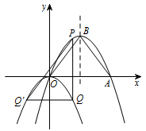

(第24题)

2016长春市中考数学题参考答案
一、选择题
1.D 2.B 3.C 4.C 5.A 6.A 7.C 8.B
二、填空题
9.a³b³ ； 10.1 ； 11.10 ；12.﹣2；13.30；14.15
三、解答题
15.原式＝a－4＋4a－a²
＝4a－4
当a＝Error: Reference source not found时，原式＝﹣3
16.
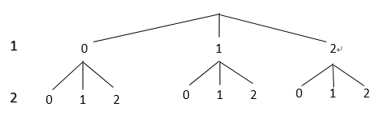
甲  结果  乙 | 0 | 1 | 2
0 | 0 | 1 | 2
1 | 1[来源:学科网] | 2 | 3
2 | 2 | 3 | 4
∴P（取出的两个小球上的数字之和为3）＝Error: Reference source not found
17.解：设A型机器每小时加工零件x个，
由题意，得 Error: Reference source not found
解得：x＝80
经检验：x＝80是原方程的解，且符合题意.
答：A型机器每小时加工零件80个.
19.解：过D作直线DE∥BC与AB交于点E，
△ADE中，tan∠ADE＝tan47°＝Error: Reference source not found＝Error: Reference source not found＝1.072
AE≈28.9 EB＝1.5 ∴AB＝30.4
评分说明：（1）计算过程中写成“＝”或“≈”均不扣分.
（2）计算过程中加单位不扣分，结果不写单位不扣分.
20.解（1）□ABCD中，AD∥BC
DF∥BE，DF∥BE
∴DBEF为平行四边形
∴BD∥EF
（2）△DFG≌△ECG
Error: Reference source not found EC＝6.
21.（1）180÷1.5＝120千米/时
300÷120＝2.5时
甲车从A地到达B地行驶了2.5小时
（2）设所求函数关系式为y＝kx＋b（k≠0），将点（2.5,300），（5.5,0）代入，得
Error: Reference source not found 解得Error: Reference source not found ∴y＝﹣100x＋550（2.5≤x≤5.5）
（2）（300－180）÷1.5＝80（千米/时）
300÷80＝3.75（时）
当x＝3.75时，y_{甲}＝175.
答：乙车到达时，甲车距离A地175千米.
22.探究：在AB边上取点E，作∠AED＝∠C
∵AD平分∠BAC
∴∠CAD＝∠EAD
∵AD＝AD，∠AED＝∠C，
∴△ACD≌△AED
∴DC＝DE
∵∠C＋∠B＝180°，∠AED＝∠C
∠AED＋∠DEB＝180°
∴∠DEB＝∠B
∴DE＝DB
∴DB＝DC.
应用：Error: Reference source not found
23.（1）EF＝Error: Reference source not found
（2）t＝Error: Reference source not found
（3）S＝Error: Reference source not found
（4）t＝4；t＝3.
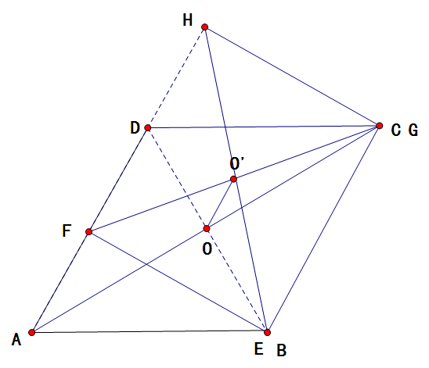
（3）、①、$0<t≤\frac{8}{3}$时，
$$S=\sqrt{3}t×\left(3t−\frac{1}{2}t\right)=\frac{5\sqrt{3}}{2}t^{2}$$
②、$\frac{8}{3}<t≤4$，
$$S=\frac{5\sqrt{3}}{2}t^{2}−\frac{\sqrt{3}}{2}{\left(3t−8\right)}^{2}=−2\sqrt{3}t^{2}+\text{24}\sqrt{3}t−\text{32}\sqrt{3}$$
、矩形EFHG的对角线EH与FG相交于点O’，当OO’∥AD时，t的值为 8 。
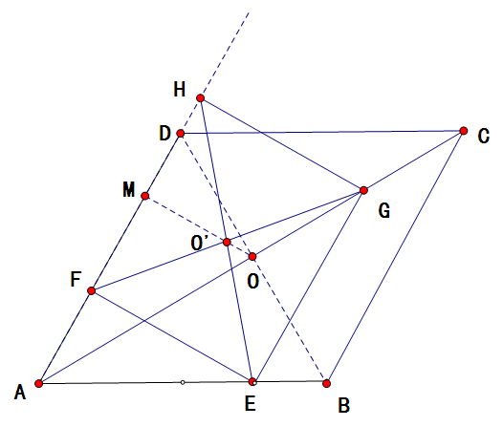
当OO’∥AD时,点O与点O’为所在线段中点。
当OO’⊥AD时，t的值为 3 。
AF+FM+MD=t+t+2=8，t=3

24. 解.（1）把O（0,0）代入y=a（x-3）²＋4，得0=9a＋4，∴a=Error: Reference source not found
（2）①当y=a（x-h）²经过原点时y=Error: Reference source not foundx²，
将y=Error: Reference source not found（x-3）²＋4化为y=Error: Reference source not foundx²＋Error: Reference source not found；设P（m，Error: Reference source not found）Q（m，Error: Reference source not found）
∴PQ＝Error: Reference source not found QQ′＝2m.∴Error: Reference source not found
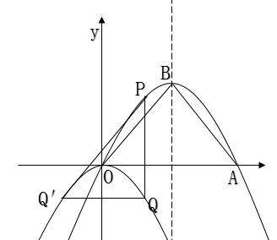
②
1）当0＜m≤3时；l＝m＋Error: Reference source not found＋Error: Reference source not foundm＝4m
2）当3＜m＜6时，DE＝Error: Reference source not found（Error: Reference source not found）＝Error: Reference source not found
ME＝Error: Reference source not found（6－m）＝－Error: Reference source not foundm＋8
PN＝MN＝Error: Reference source not found ²＋4m－8Error: Reference source not found
DN＝Error: Reference source not found
∴l＝Error: Reference source not found－Error: Reference source not foundm＋8Error: Reference source not found＝Error: Reference source not found
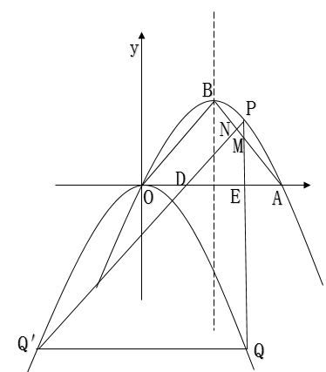
（3）h1＝3，h2＝3－2Error: Reference source not found，h3＝3＋2Error: Reference source not found[来源:Zxxk.Com]

